ОСНОВНО УЧИЛИЩЕ “СВ. СВ. КИРИЛ И МЕТОДИЙ”
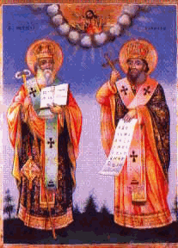
6600 гр. Кърджали директор: 0361/ 6 53 97
гр. Кърджали, тел./факс: 0361/6 59 26, 0361/2 27 33
ул. “Ген. Чернозубов” № 19 web: www.svetii-kardjali.org ; e-mail ou_svetii_kj@abv.bg

УТВЪРЖДАВАМ:
ДИРЕКТОР:
МАРИЯНА ПЕЕВА

ГРАФИК
ЗА ПРОВЕЖДАНЕ НА ИНОВАТИВНИ УРОЦИ
ПО БЪЛГАРСКИ ЕЗИК И ЛИТЕРАТУРА И ЧОВЕКЪТ И ОБЩЕСТВОТО
ВЪВ III ^{„Б“} КЛАС
УЧЕБНА 2022-2023 ГОДИНА

№ | Срок | Учебна седмица/ Дата на провеждане | Тема | Клас
1. | I  срок |  | Ден на народните будители- БЕЛ | III ^{„Б“}
2. |  |  | "Сурвакари", "Сурва година" - БЕЛ | III ^{„Б“}
3. | II  срок |  | "Водното богатство на моята Родина- езера, минерални извори, Черно Море -ЧО | III ^{„Б“}
4. |  |  | "Манастирите- пазители на българския дух"- ЧО | III ^{„Б“}
5. |  |  | "Пролет". БЕЛ | III ^{„Б“}

Изготвил:
Р. Профирова

